OFERTA DE PRET MIHAIL IONESCU
Accesorii montaj DIRECTOR DE VANZARI
0722645564

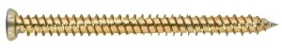
Pret / 100 buc TVA inclus
SURUB PENTRU MONTAJ USI SI FERESTRE - 7,5 X 72 -15.80
SURUB PENTRU MONTAJ USI SI FERESTRE - 7,5 X 92 -18.55
SURUB PENTRU MONTAJ USI SI FERESTRE - 7,5 X 112 -24.04
SURUB PENTRU MONTAJ USI SI FERESTRE - 7,5 X 132 -28.16
SURUB PENTRU MONTAJ USI SI FERESTRE - 7,5 X 152 -32.44
SURUB PENTRU MONTAJ USI SI FERESTRE - 7,5 X 182 -38.47
SURUB PENTRU MONTAJ USI SI FERESTRE - 7,5 X 202 -44.50

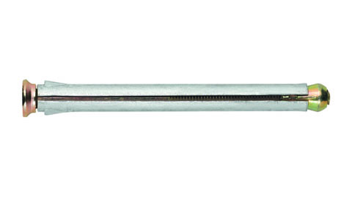
Pret / 100 buc TVA inclus
ANCORE PENTRU MONTAJ USI SI FERESTRE – 10 X 112 -52.67 lei
ANCORE PENTRU MONTAJ USI SI FERESTRE – 10 X 132 -57.14 lei
ANCORE PENTRU MONTAJ USI SI FERESTRE – 10 X 152 -67.46 lei
ANCORE PENTRU MONTAJ USI SI FERESTRE – 10 X 182 -79.46 lei

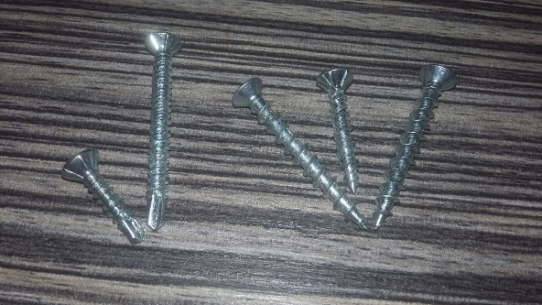

Pret/1000 buc TVA inclus
SURUB AUTOFORANT ZINCAT ALB 3.9*13 – 21.60 lei
SURUB AUTOFORANT ZINCAT ALB 3.9*16 – 23.64 lei
SURUB AUTOFORANT ZINCAT ALB 3.9*19 – 27.35 lei
SURUB AUTOFORANT ZINCAT ALB 3.9*22 – 29.07 lei
SURUB AUTOFORANT ZINCAT ALB 3.9*25 – 30.66 lei
SURUB AUTOFORANT ZINCAT ALB 3.9*32 – 40.22 lei
SURUB AUTOFORANT ZINCAT ALB 3.9*38 – 34.96 lei
SURUB AUTOFORANT ZINCAT ALB 3.9*40 – 44.48 lei

SURUB AUTOFILETANT ZINCAT ALB 4.3*25 – 26.33 lei
SURUB AUTOFILETANT ZINCAT ALB 4.3*30 – 27.64 lei
SURUB AUTOFILETANT ZINCAT ALB 4.3*35 – 33.51 lei
SURUB AUTOFILETANT ZINCAT ALB 4.3*40 – 36.66 lei

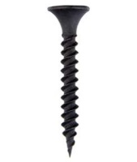 Pret/100 buc TVA inclus
NEGRESE PT GIPS CARTON 3.5*25 - 1.40 lei
NEGRESE PT GIPS CARTON 3.5*35 - 1.72 lei
NEGRESE PT GIPS CARTON 3.5*55 - 2.77 lei

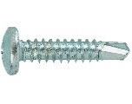 Pret/100 buc TVA inclus
Surub autoforant cap bombat 3.5*95 - 1.75 lei

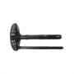 Pret / buc TVA inclus –comanda min 5000 buc / dimensiune
DIBLU TERMOIZOLATIE 10*80 - 0.12 lei
DIBLU TERMOIZOLATIE 10*100 - 0.13 lei
DIBLU TERMOIZOLATIE 10*120 - 0.13 lei
DIBLU TERMOIZOLATIE 10*140 - 0.14 lei
DIBLU TERMOIZOLATIE 10*160 - 0.15 lei
DIBLU TERMOIZOLATIE 10*180 - 0.21 lei

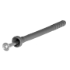 Pret / 100 buc –TVA inclus (comanda minima 500 /buc/cutie)
DIBLU + SURUB CUI 6*40 - 5.16 lei
DIBLU + SURUB CUI 6*60 - 8.89 lei

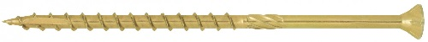
Pret/100 buc TVA inclus
Surub pentru lemn 6*150 - 28.29 lei
Surub pentru lemn 6*180 - 32.99 lei

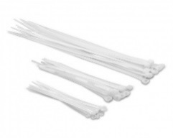
Pret/100 buc/punga - TVA inclus
Bride fixare ( soricei ) 2.5*150 – 2.47 lei - 100 buc/punga , comanda minima 200 pungi
Bride fixare ( soricei ) 3.6*250 – 5.72 lei - 100 buc / punga , comanda minima 100 pungi
Bride fixare ( soricei ) 4.6*400 – 11.9 lei - 100 buc / punga , comanda minima 50 pungi

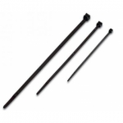
Pret/100 buc / punga - TVA inclus
Bride fixare ( soricei ) 2.5*150 – 2.16 lei - 100 buc/punga , comanda minima 200 pungi
Bride fixare ( soricei ) 3.6*250 – 4.33 lei - 100 buc / punga , comanda minima 100 pungi
Bride fixare ( soricei ) 4.6*400 – 9.28 lei - 100 buc / punga , comanda minima 50 pungi

